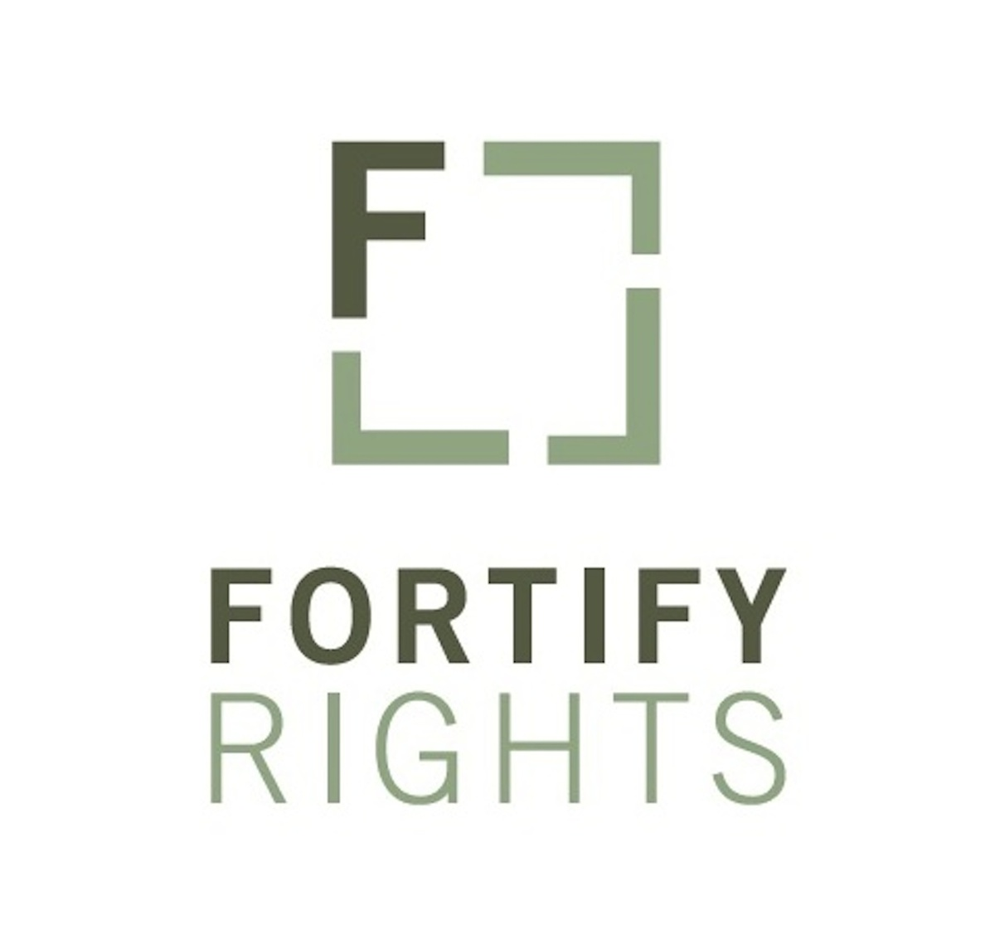
แถลงการณ์ สำหรับเผยแพร่ทันที

ประเทศไทย: การคุกคามอย่างต่อเนื่องระหว่างการพิจารณาคดีค้ามนุษย์
มีพยานเพียง 12 จาก 500 คนที่ได้รับการคุ้มครอง ส่วนที่เหลือถูกควบคุมตัว

(กรุงเทพฯ 24 ธันวาคม 2558) พยานในคดีค้ามนุษย์ครั้งสำคัญต่างถูกคุกคามและไม่ได้รับการคุ้มครองอย่างเพียงพอในประเทศไทย ฟอร์ตี้ฟายไรต์ (Fortify Rights) กล่าวในวันนี้ พยานปากเอกต่างจำเป็นต้องหลบซ่อนตัว ส่วนที่เหลือถูกควบคุมตัวในที่พักพิงชั่วคราว
การพิจารณาคดีคาดว่าจะเริ่มขึ้นอีกครั้งในวันนี้โดยมีจำเลย 91 คน รวมทั้งเจ้าหน้าที่ระดับสูงของรัฐบาลซึ่งถูกกล่าวหาว่าเกี่ยวข้องกับการค้ามนุษย์ต่อชาวมุสลิมโรฮิงญาและชาวบังคลาเทศกว่า 100 คน โดยการจัดทำค่ายพักพิงอย่างผิดกฎหมายในไทย
บรรดาเจ้าหน้าที่ในกองกำลังของไทย รวมทั้งผู้ต้องสงสัยซึ่งเป็นสมาชิกของกลุ่มอาชญากรรมข้ามชาติ ต่างคุกคามหรือข่มขู่พยาน พนักงานสอบสวน และบุคคลอื่นที่เกี่ยวข้องในคดีนี้
พยานอย่างน้อยสองคนต้องหลบซ่อนตัวเนื่องจากความกังวลด้านความปลอดภัย ส่วนที่เหลือแจ้งกับฟอร์ตี้ฟายไรต์ว่ากำลังหาทางหลบหนีเนื่องจากความกังวลด้านความปลอดภัยเช่นกัน
“ปากคำของพยานเป็นหลักฐานสำคัญเพื่ออำนวยให้เกิดความยุติธรรมในคดีนี้ ทางการไทยต้องให้ความสำคัญสูงสุดกับความปลอดภัยของพวกเขา” เอมี สมิธ (Amy Smith) ผู้อำนวยการบริหารฟอร์ตี้ฟายไรต์ (Fortify Rights) กล่าว “ผู้มีอิทธิพลต่างพยายามคุกคามพยาน ทำให้พวกเขาหวาดกลัวต่อชีวิตตนเอง"
เจ้าหน้าที่ที่เกี่ยวข้องกับคดีนี้ยืนยันว่า มีการคุกคามไม่ให้พยานให้ปากคำในคดีนี้ และมีพยานเพียง 12 คนจากทั้งหมด 500 กว่าคนในบัญชีพยาน ที่ได้รับการคุ้มครองอย่างเป็นทางการจากกระทรวงยุติธรรม
ในปัจจุบัน กระทรวงยุติธรรมซึ่งเป็นหน่วยงานดูแลการคุ้มครองพยานในไทย อยู่ภายใต้การควบคุมของเจ้าหน้าที่ด้านการทหารของไทย
พยานในคดีนี้ซึ่งถูกคุกคาม มีกำหนดต้องขึ้นให้การกล่าวหาข้าราชการในส่วนของกองทัพบก กองทัพเรือ ตำรวจ และกองอำนวยการรักษาความมั่นคงภายในประเทศ (กอรมน.) ซึ่งเป็นหน่วยงานภายใต้สำนักนายกรัฐมนตรีและดูแลด้านความมั่นคงในประเทศ รวมทั้งเจ้าหน้าที่ของหน่วยงานปกครองส่วนท้องถิ่นและหน่วยงานด้านพลเรือน
“โมฮัมหมัด ราซัม” (ไม่ใช่ชื่อจริงของเขา) เป็นชายชาวโรฮิงญาและอาศัยอยู่ในประเทศไทยอย่างถูกกฎหมายมาเป็นเวลานาน ปัจจุบันเขาต้องหลบซ่อนตัวเนื่องจากถูกคุกคามจากเจ้าหน้าที่ทหารและผู้ต้องสงสัยที่เป็นผู้ค้ามนุษย์ โมฮัมหมัด ราซัมมีข้อมูลเชิงลึกเกี่ยวกับการค้ามนุษย์กรณีผู้ลี้ภัยชาวโรฮิงญาในไทย และมีข้อมูลเกี่ยวกับผู้ถูกกล่าวหา ที่ผ่านมาเขาให้ความช่วยเหลือในการสอบสวนของเจ้าพนักงานต่อเครือข่ายการค้ามนุษย์เป็นอย่างดี
“ผมถูกขู่ให้หนีออกจากประเทศ พวกเขาบอกให้ผมอย่ามายุ่งเกี่ยวกับคดีค้ามนุษย์คดีนี้” เขากล่าวกับฟอร์ตี้ฟายไรต์ เขายังแจ้งฟอร์ตี้ฟายไรต์ด้วยว่าชายคนหนึ่งซึ่งแสดงตนเป็นทหารแจ้งกับเขาว่า “ถ้าคุณไม่ยอมมาพบตามที่นัดคราวหน้า คุณจะต้องถูกยิงทิ้งแน่นอน”
เมื่อเร็ว ๆ นี้ ฟอร์ตี้ฟายไรต์รายงานข้อมูลว่า พล.ต.ต. ปวีณ พงศ์สิรินทร์ หัวหน้าชุดสอบสวนได้ถูกบีบให้ต้องลี้ภัยและอยู่ระหว่างการแสวงหาที่พักพิงในออสเตรเลีย ภายหลังเปิดโปงบทบาทของเจ้าหน้าที่ระดับสูงของรัฐบาลที่เกี่ยวข้องกับการค้ามนุษย์
“ถ้าผมไม่ได้เกี่ยวข้องกับการสอบสวนการค้ามนุษย์คดีนี้ ผมก็คงไม่เป็นไร...แต่เพราะผมเข้ามาทำคดีนี้ ทำให้ผมมีศัตรูมากมายเกินไป” พล.ต.ต. ปวีณกล่าวกับฟอร์ตี้ฟายไรต์เมื่อวันที่ 24 พฤศจิกายน “พวกเราไม่ได้รับการสนับสนุนหรือการคุ้มครองเลย แม้จนกระทั่งตอนที่ถูกข่มขู่คุกคาม”
การพิจารณาคดีเริ่มขึ้นที่ศาลอาญากรุงเทพฯ เมื่อวันที่ 10 พฤศจิกายน 2558 เนื่องจากมีการย้ายการพิจารณาจากศาลจังหวัดนาทวีมาที่ศาลอาญากรุงเทพฯ ส่วนหนึ่งเป็นเพราะการข่มขู่และคุกคามที่เกิดขึ้นกับพยาน ตามข้อมูลของพนักงานอัยการ ศาลจังหวัดนาทวีมีกำหนดพิจารณาอีกอย่างน้อยสองคดีเกี่ยวกับข้อหาอาญาที่มีต่อผู้กระทำความผิดซึ่งถูกกล่าวหาว่าข่มขู่พยานในคดีนี้
ตามกฎหมายการคุ้มครองพยานของไทย พยานและครอบครัวสามารถยื่นคำร้องขอรับการคุ้มครองจากสำนักงานคุ้มครองพยาน กรมคุ้มครองสิทธิและเสรีภาพภายใต้กระทรวงยุติธรรม ในบางคดี เช่นที่เกี่ยวข้องกับอาชญากรรมอย่างเป็นองค์กร พนักงานสอบสวนหรือพนักงานอัยการอาจยื่นคำร้องเพื่อขอการคุ้มครองให้กับพยานได้
กฎหมายระหว่างประเทศซึ่งมีผลบังคับใช้ต่อประเทศไทย กำหนดให้ต้องมีการคุ้มครองพยาน เช่น ข้อ 13 ของอนุสัญญาต่อต้านการทรมาน (Convention Against Torture) กำหนดให้รัฐภาคี “ประกันว่าผู้ร้องทุกข์และพยานได้รับความคุ้มครองให้พ้นจากการประทุษร้ายหรือการข่มขู่ให้หวาดกลัวทั้งปวงอันเป็นผลจากการร้องทุกข์หรือการให้พยานหลักฐานของบุคคลนั้น” รวมทั้งกติการะหว่างประเทศว่าด้วยสิทธิพลเมืองและสิทธิทางการเมือง (International Covenant on Civil and Political Rights - ICCPR) อนุสัญญาว่าด้วยการขจัดการเลือกปฏิบัติในทุกรูปแบบต่อสตรี (Convention on the Elimination of All Forms of Discrimination Against Women - CEDAW) อนุสัญญาว่าด้วยการต่อต้านองค์กรอาชญากรรมข้ามชาติ (Convention Against Transnational Organized Crime) และอนุสัญญาระหว่างประเทศว่าด้วยการคุ้มครองมิให้บุคคลสูญหาย (International Convention for the Protection of All Persons from Enforced Disappearance) ซึ่งไทยเป็นรัฐภาคีต่ออนุสัญญาเหล่านี้ และมีหน้าที่ดูแลให้มีการคุ้มครองพยาน
เจ้าพนักงานศาลและตำรวจแจ้งต่อฟอร์ตี้ฟายไรต์ว่า การพิจารณาคดีนี้อาจกินเวลาถึงสองปี ซึ่งมีแนวโน้มจะละเมิดมาตรฐานว่าด้วยกระบวนการอันควรตามกฎหมาย และทำให้เกิดความเสี่ยงมากขึ้นต่อพยาน
พยานส่วนใหญ่ในคดีนี้เป็นผู้เสียหายจากการค้ามนุษย์ รวมทั้งชาวมุสลิมโรฮิงญาจากพม่าและบังคลาเทศ และพวกเขาถูกควบคุมตัวอยู่ในที่พักพิงภายใต้การบริหารงานของกระทรวงพัฒนาสังคมและความมั่นคงของมนุษย์ เจ้าหน้าที่ของรัฐบาลไทยแจ้งต่อฟอร์ตี้ฟายไรต์ว่า ผู้เสียหายจากการค้ามนุษย์ชาวโรฮิงญาต้องอยู่ในที่พักพิงนี้ต่อไป จนกว่าจะมีการส่งตัวไปพำนักอาศัยในประเทศที่สาม
กระบวนการส่งตัวไปพำนักอาศัยในประเทศที่สามอาจกินเวลาหลายปี และไม่ครอบคลุมบุคคลซึ่งขาดคุณสมบัติ พยานและผู้เสียหายที่ถูกควบคุมตัวในที่พักพิงเหล่านี้ไม่มีเสรีภาพในการเดินทาง และไม่มีสิทธิที่จะมีเสรีภาพ พวกเขาเสี่ยงจะถูกควบคุมตัวโดยไม่มีกำหนดหรือเป็นเวลานาน
กฎหมายระหว่างประเทศห้ามการควบคุมตัวโดยพลการและไม่มีกำหนด รวมทั้งบุคคลซึ่งไม่ใช่คนชาติ สิทธิที่จะมีเสรีภาพเป็นสิทธิมนุษยชนขั้นพื้นฐานที่ได้รับการคุ้มครองตามข้อ 3 ของปฏิญญาสากลว่าด้วยสิทธิมนุษยชน (Universal Declaration of Human Rights) และข้อ 9 ของกติการะหว่างประเทศว่าด้วยสิทธิพลเมืองและสิทธิทางการเมือง ตามความเห็นของคณะกรรมการสิทธิมนุษยชนแห่งสหประชาชาติ รัฐอาจจำกัดสิทธิที่จะมีเสรีภาพของผู้เข้าเมืองได้ในสถานการณ์ที่เป็นข้อยกเว้นเท่านั้น และต้องพิจารณาเป็นรายกรณีไป โดยในการประเมินควรคำนึงถึงความจำเป็นและความเหมาะสมของการจำกัดเสรีภาพ รวมทั้งความเหมาะสมที่มีต่อวัตถุประสงค์ที่ต้องการบรรลุ
“การควบคุมตัวบุคคลในที่พักพิงแตกต่างจากการคุ้มครอง” เอมี สมิธกล่าว “ทางการไทยกำลังปฏิบัติมิชอบเพิ่มเติมต่อผู้เสียหายจากการค้ามนุษย์ ในขณะเดียวกันก็คาดหวังว่าประชาคมระหว่างประเทศจะชื่นชมกับการทำงานของพวกเขา ซึ่งมันคงไม่เป็นเช่นนั้น หากรัฐบาลไทยต้องการแก้ปัญหาการค้ามนุษย์ พวกเขาควรเริ่มจากการให้ความคุ้มครองผู้เสียหายเหล่านี้”

ข้อมูลพื้นฐาน
จำเลยในคดีนี้ถูกกล่าวหาว่าเกี่ยวข้องกับการนำพาบุคคลจากพม่าและบังคลาเทศเข้าสู่ประเทศไทย มีการขังไว้เพื่อเรียกค่าไถ่โดยให้อยู่ในสภาพที่เลวร้าย และมีการช่วยเหลือเพื่อให้เดินทางต่อไปยังมาเลเซีย จำเลยเหล่านี้ถูกฟ้องในข้อหาละเมิดพระราชบัญญัติป้องกันและปราบปรามการมีส่วนร่วมในองค์กรอาชญากรรมข้ามชาติ พ.ศ. 2556 พระราชบัญญัติป้องกันและปราบปรามการค้ามนุษย์ พ.ศ. 2551 พระราชบัญญัติคนเข้าเมือง พ.ศ.2522 พระราชบัญญัติอาวุธปืน เครื่องกระสุนปืน วัตถุระเบิด ดอกไม้เพลิง และสิ่งเทียมอาวุธปืน พ.ศ. 2490 และประมวลกฎหมายอาญา โดยอาจส่งผลให้มีการลงโทษสูงสุดถึงขั้นประหารชีวิตหรือจำคุกตลอดชีวิต การพิจารณาจะมีขึ้นอีกครั้งในวันที่ 24 และ 25 ธันวาคม และเริ่มขึ้นอีกครั้งในวันที่ 7 และ 8 มกราคม
ในช่วงหลายปีที่ผ่านมา ขบวนการอาชญากรรมข้ามชาติได้ลักลอบนำผู้ลี้ภัยชาวโรฮิงญาจากพม่าและบังคลาเทศหลายหมื่นคน รวมทั้งพลเมืองบังคลาเทศ ผ่านประเทศไทย พยานหลักฐานในคดีนี้มาจากปากคำของผู้เสียหายจากการค้ามนุษย์ชาวโรฮิงญาและบังคลาเทศ 80 คน และศพที่ไม่สามารถจำแนกบุคคลได้ 36 ศพที่ถูกขุดขึ้นมาจากหลุมศพขนาดใหญ่ในค่ายที่กลุ่มค้ามนุษย์สร้างขึ้นในป่า ซึ่งทางการไทยได้ค้นพบเมื่อวันที่ 1 พฤษภาคม 2558

สำหรับข้อมูลเพิ่มเติม กรุณาติดต่อ
เอมี สมิธ ผู้อำนวยการบริหาร ฟอร์ตี้ฟายไรต์: +1.207.323.1698 (USA), amy.smith@fortifyrights.org, Twitter: @AmyAlexSmith @FortifyRights

แมทธิว สมิธ (Matthew Smith), ผู้อำนวยการบริหาร, ฟอร์ตี้ฟายไรต์, +1.202.503.8032 (USA),
matthew.smith@fortifyrights.org; Twitter: @matthewfsmith @FortifyRights

